Groupe symétrique et déterminant
Table des matières
Cours 2
Groupe symétrique 2
Signature d'une permutation 2
Forme n-linéaire alternée 3
Déterminant dans une base 3
Déterminant d'un endomorphisme 4
Déterminant d'une matrice carrée 4
Calcul pratique des déterminants 4
Formules de Cramer, comatrice 5
Méthode 6
Décomposer une permutation en produit de cycles à supports disjoints 6
Décomposer une permutation en produit de transposition 7
Calculer la signature d'une permutation 7
Calculer la puissance d'une permutation 8
Calculer le déterminant d'une matrice 8
Déterminant 2x2 et 3x3 10
Formule de Cramer et comatrice 11
Inversibilité d'une matrice à paramètres 12

Cours

Groupe symétrique
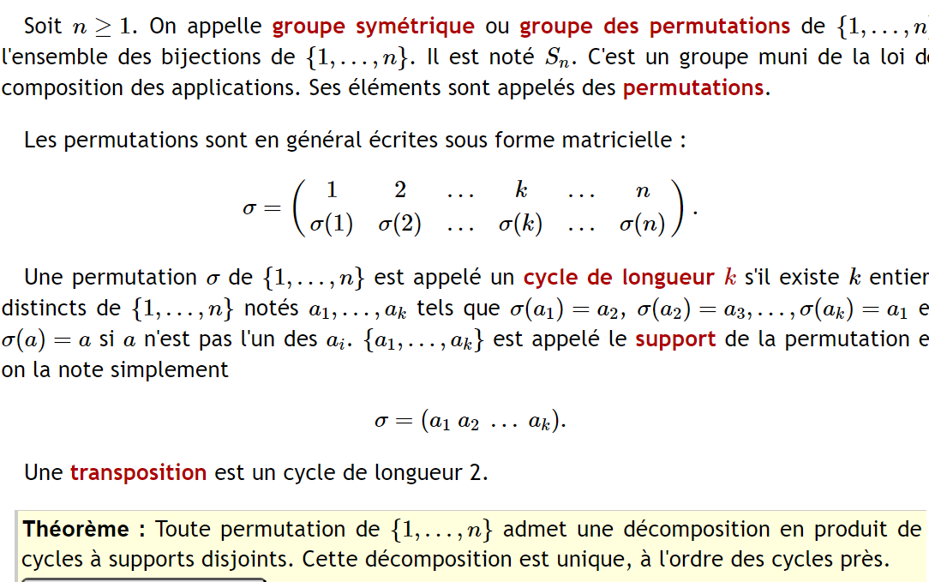

Signature d'une permutation
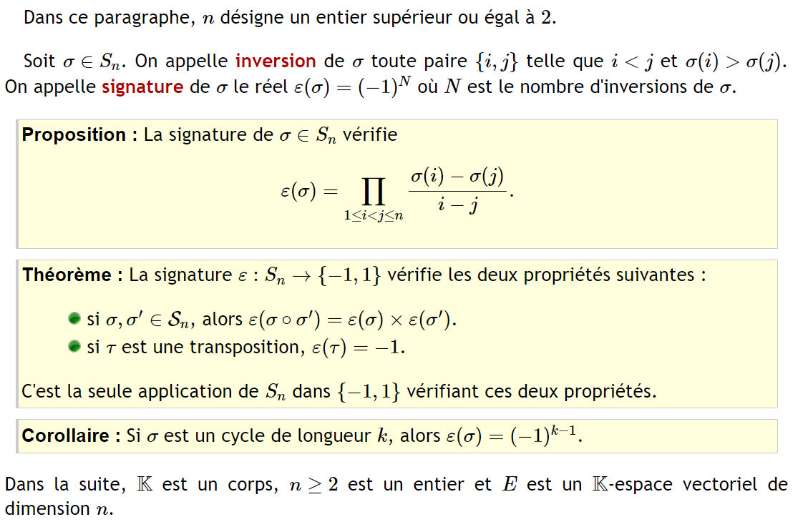


Forme n-linéaire alternée
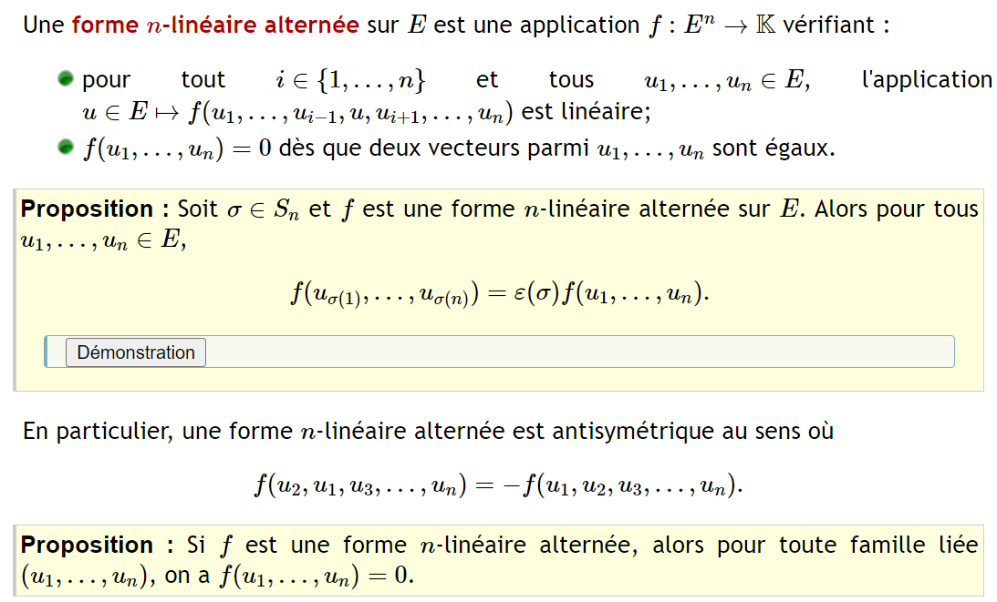


Déterminant dans une base
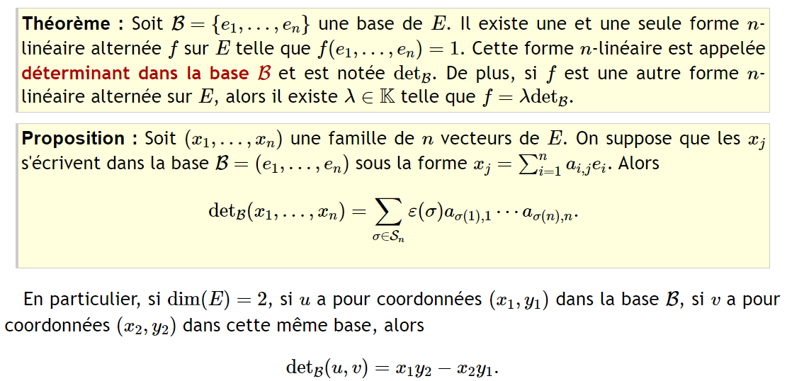
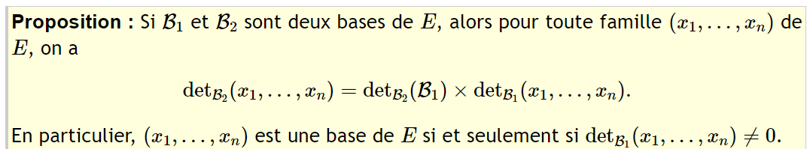

Déterminant d'un endomorphisme
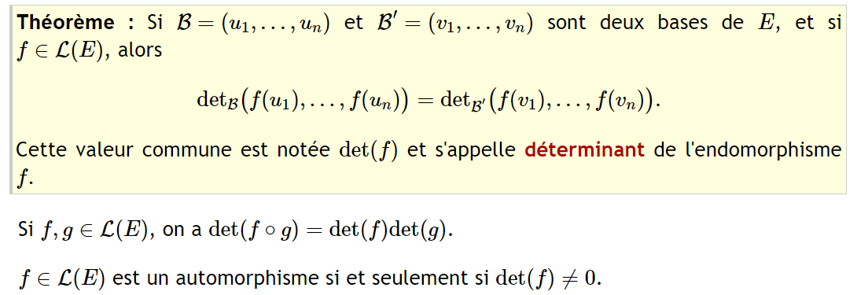

Déterminant d'une matrice carrée
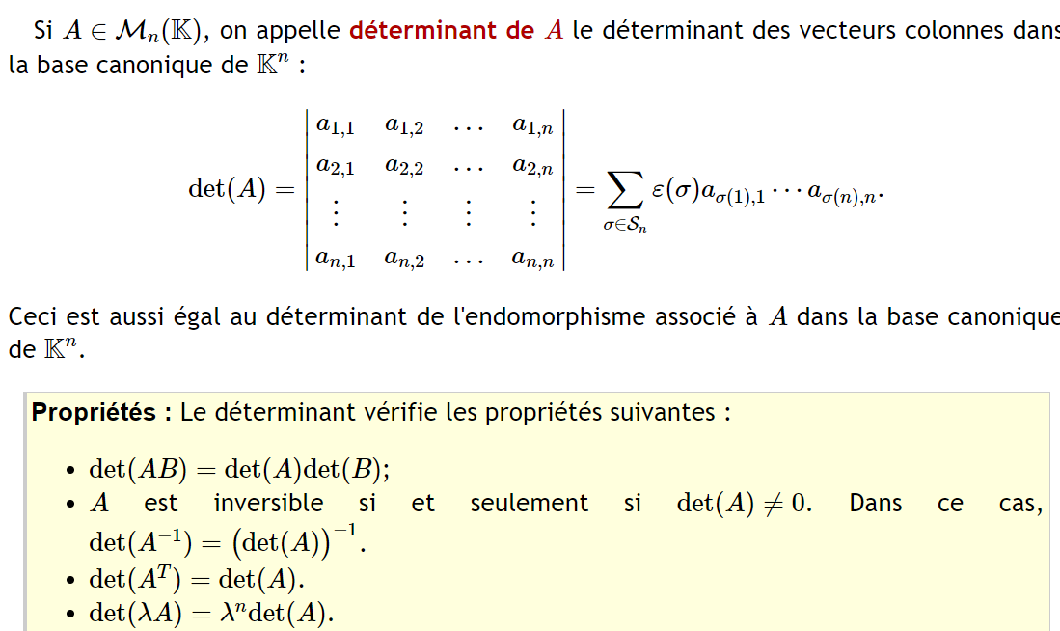

Calcul pratique des déterminants
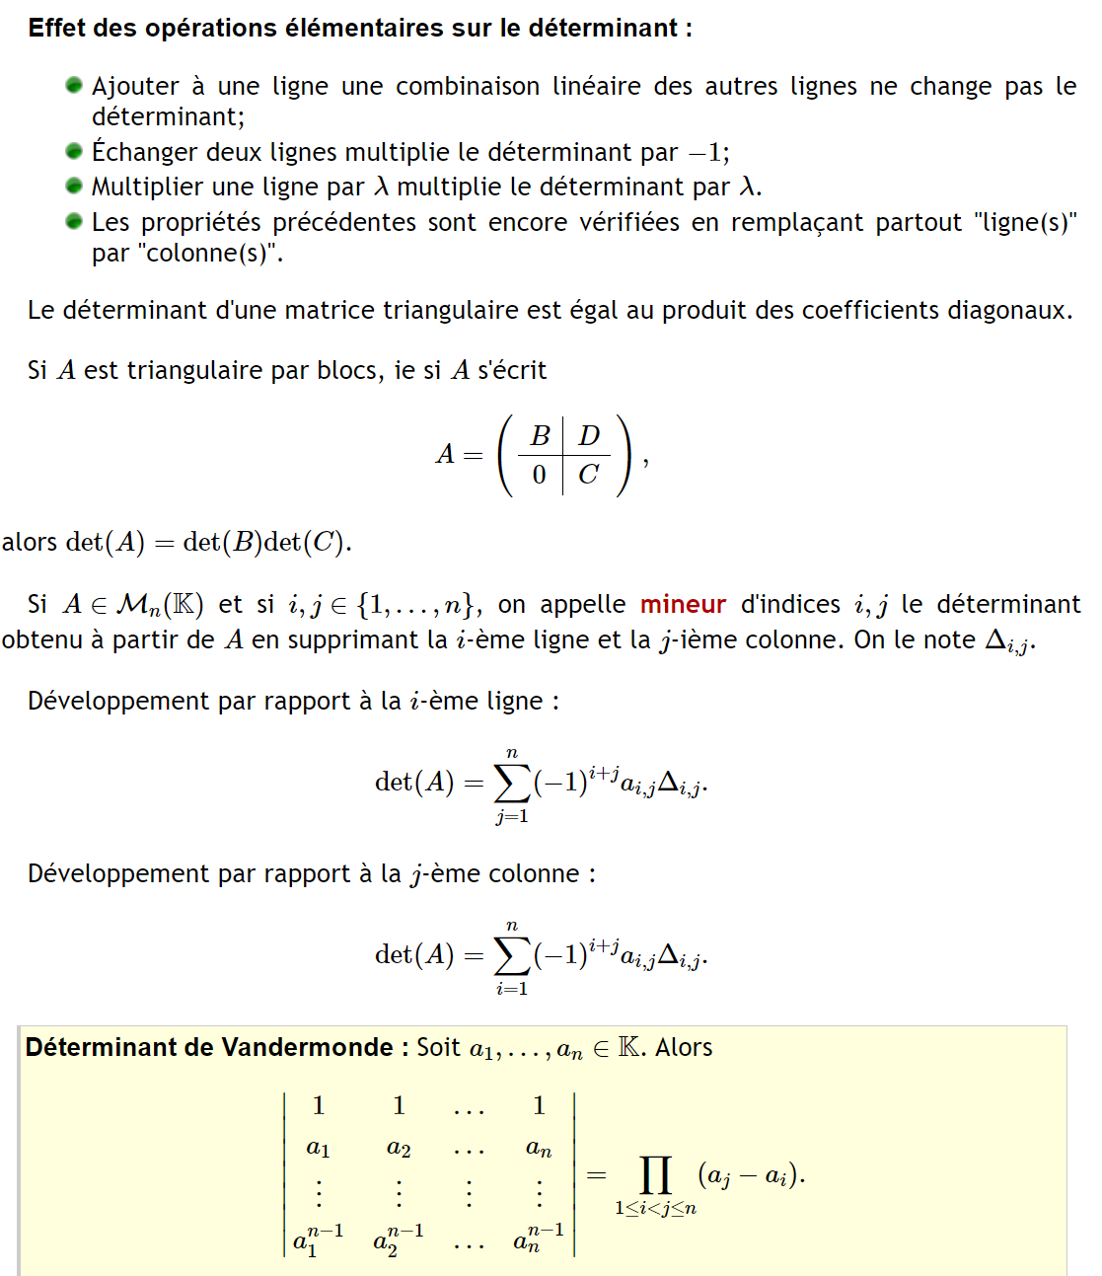


Formules de Cramer, comatrice
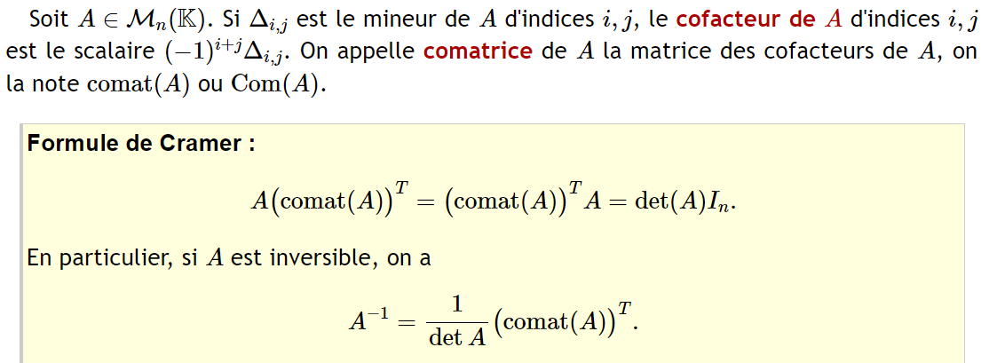

Méthode

Décomposer une permutation en produit de cycles à supports disjoints
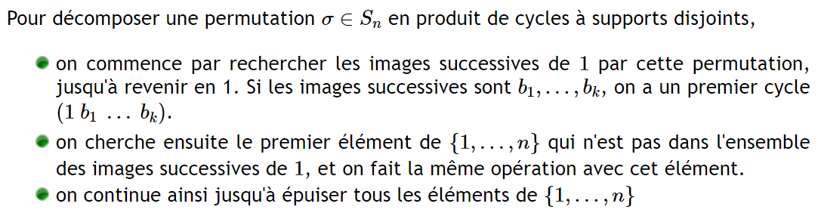
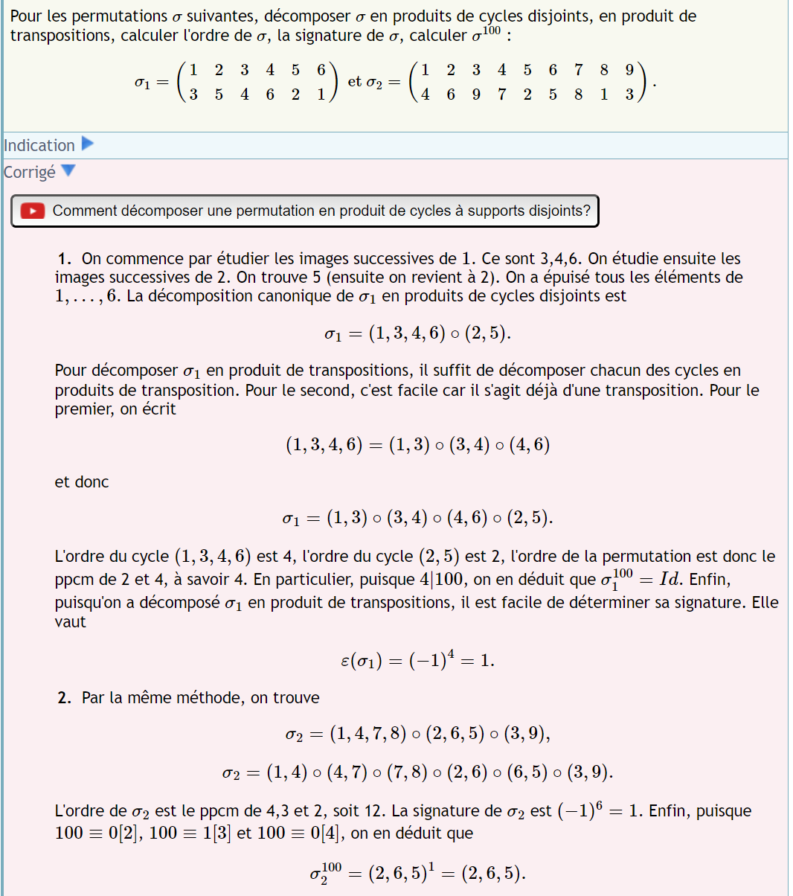


Décomposer une permutation en produit de transposition
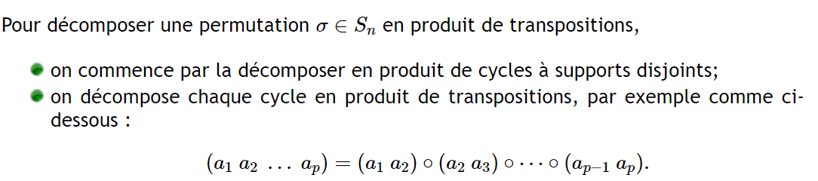
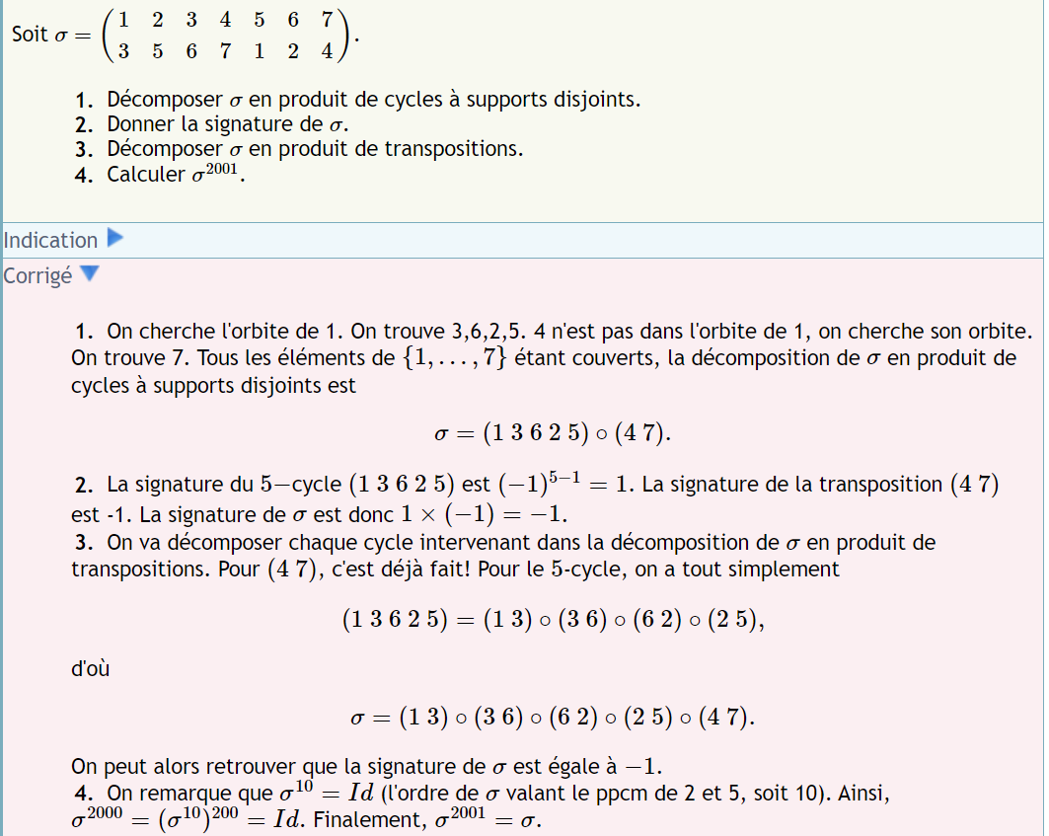

Calculer la signature d'une permutation
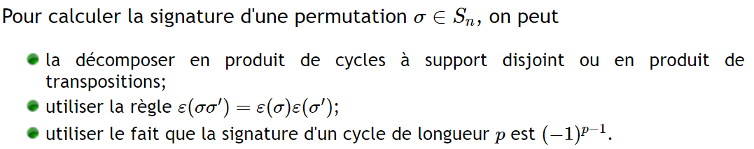

Calculer la puissance d'une permutation
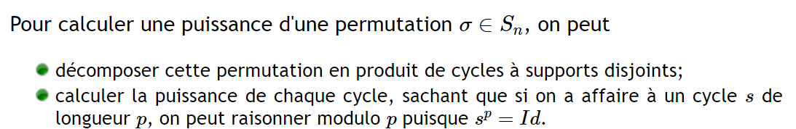

Calculer le déterminant d'une matrice
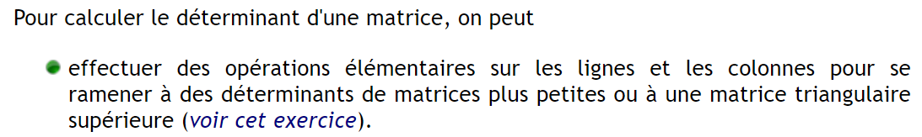
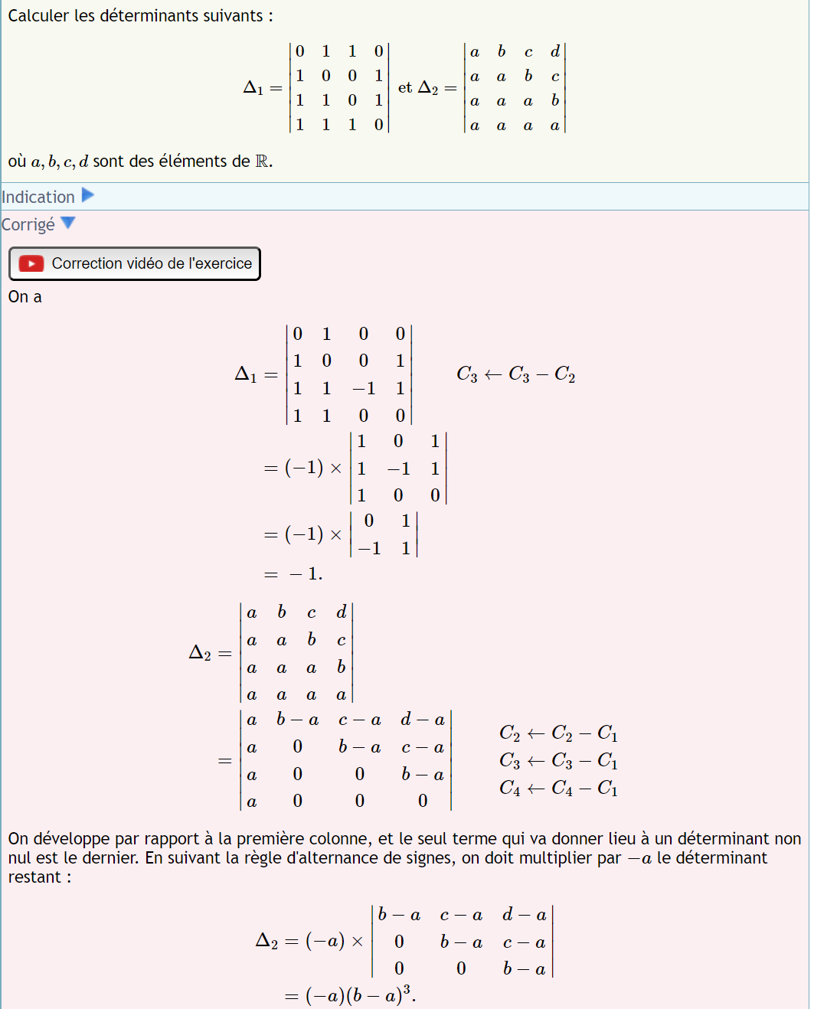

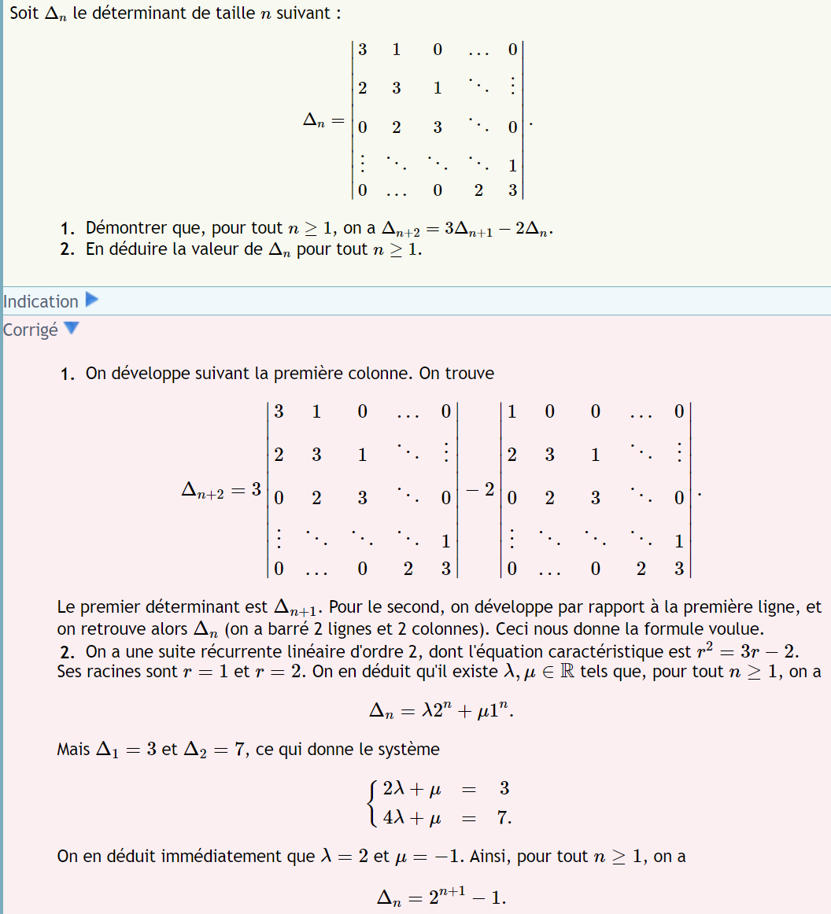
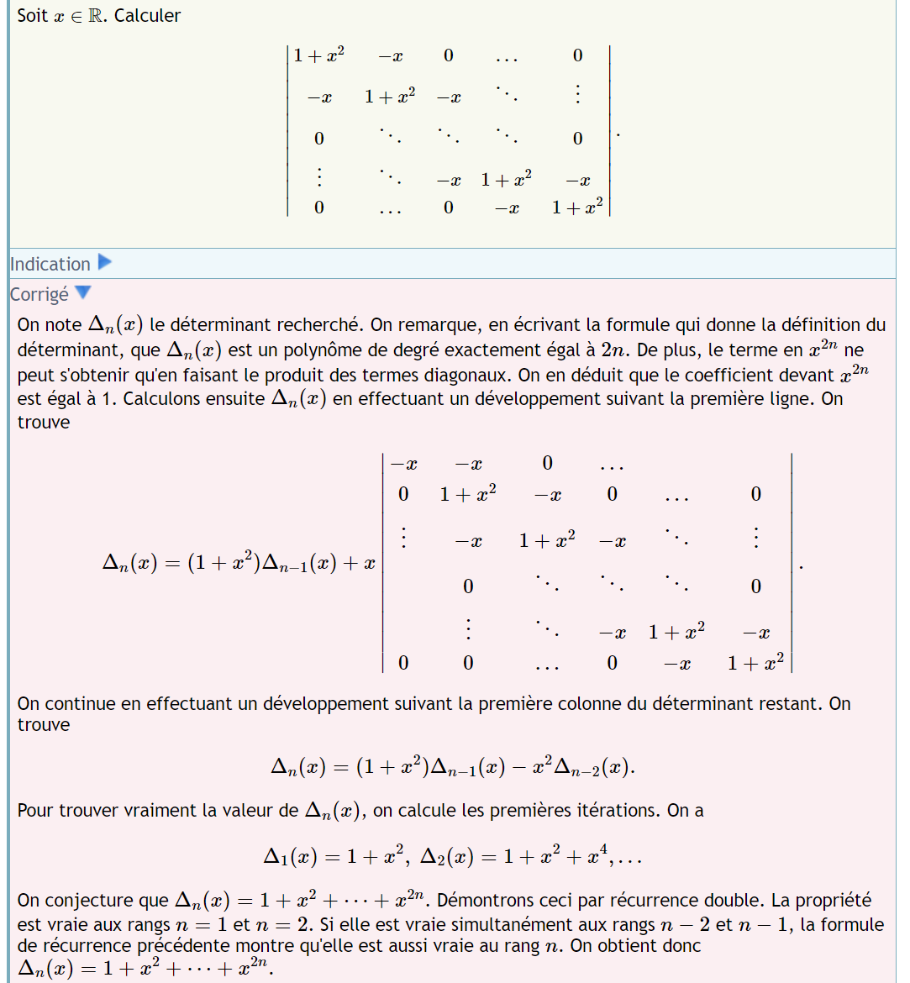

Déterminant 2x2 et 3x3
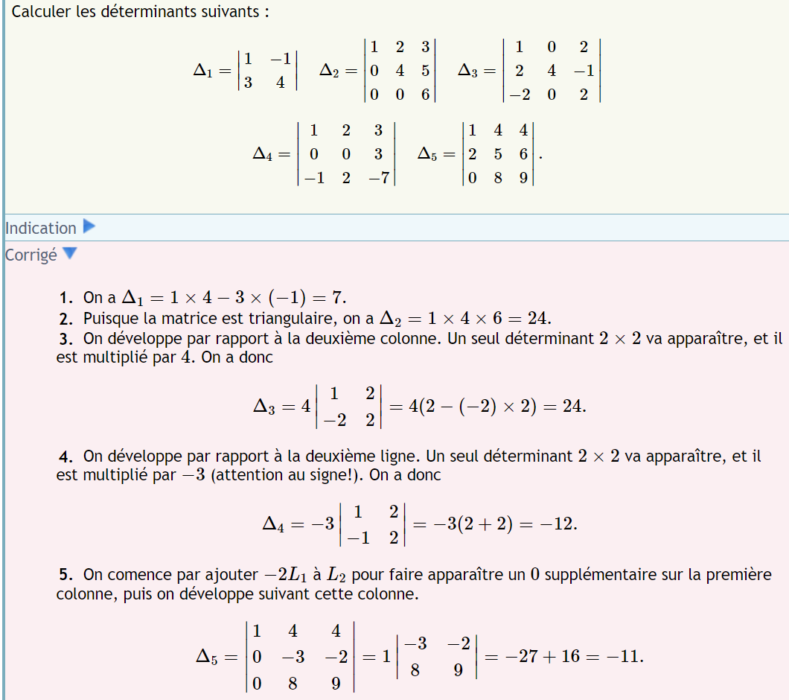


Formule de Cramer et comatrice
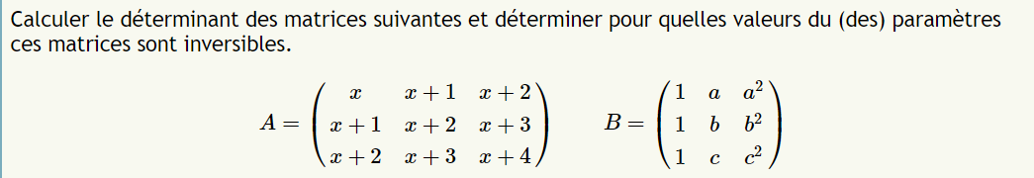
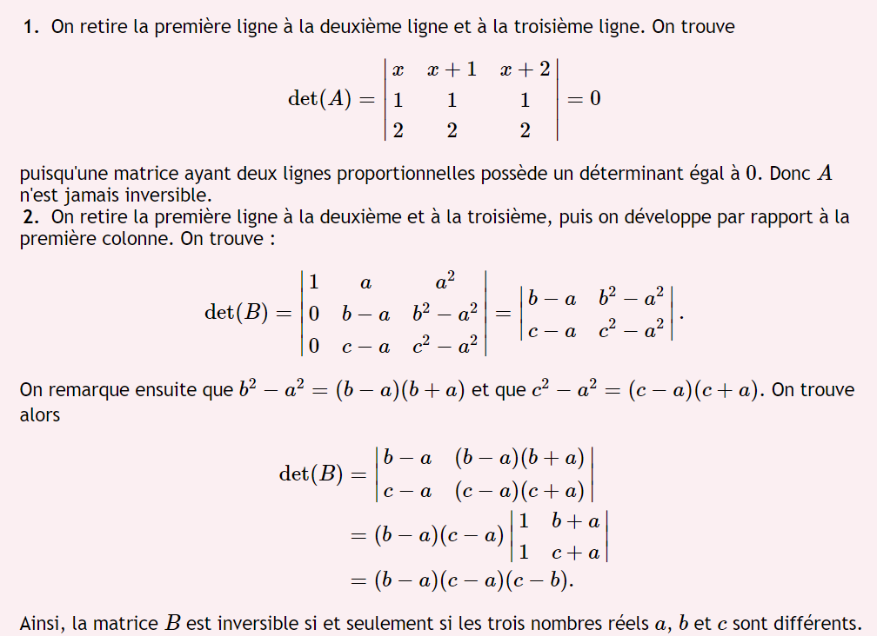

Inversibilité d'une matrice à paramètres
